**NAMA: M. DAVA ARYA NADA PUTRA**

**NIM: 202310370311434**

**PEMROGRAMAN LANJUT B**

**1. Codelab 1**

Di kode ini tidak banyak yang berubah, hasil dari ***“kode asli”*** adalah 131 dimana ini tidak sesuai dengan perhitungan array, itu dikarenakan terdapat angka ***“-1”*** di baris kode ***“for (int i = 0; i < array.length - 1; i++)”*** ini menyebabkan nilai terakhir yang disimpan di array berkurang sehingga menyebabkan kesalahan perhitungan.

**2. Codelab 2**

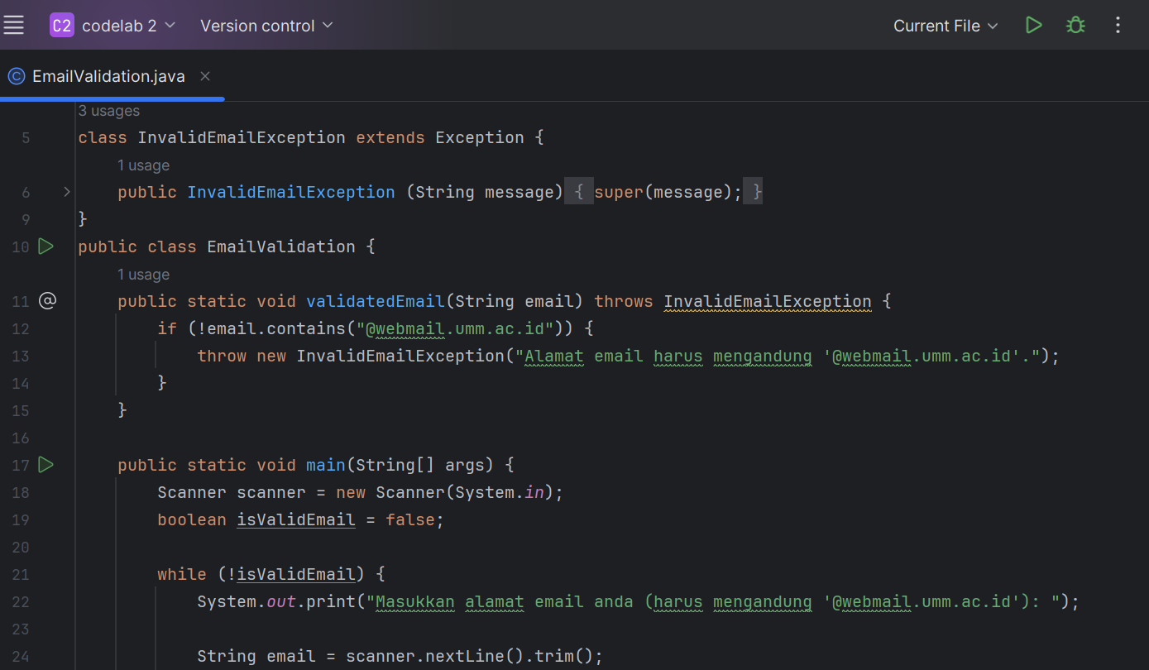

Sesuai dengan intruksi tugas, dimana code sebelumnya jika email ***diakhiri*** ‘@webmail.umm.ac.id’ email akan diterima maka handling exeptionnya “Alamat email harus diakhiri dengan '@webmail.umm.ac.id’, sedangkan intruksi tugas jika email ***mengandung*** ‘@webmail.umm.ac.id’. jadi disini saya mengganti **endWith dengan contains,** Dimana contain adalah untuk memeriksa apakah email mengandung bukan diakhiri ‘@webmail.umm.ac.id’, saya juga menyesuaikan handling exeptionnya jika email yang dimasukkan tidak sesuai “Alamat email harus mengandung '@webmail.umm.ac.id'." saya juga mengganti untuk pengisian Alamat email menjadi “Masukkan alamat email anda (harus mengandung '@webmail.umm.ac.id'”.

**3. Codelab 3**

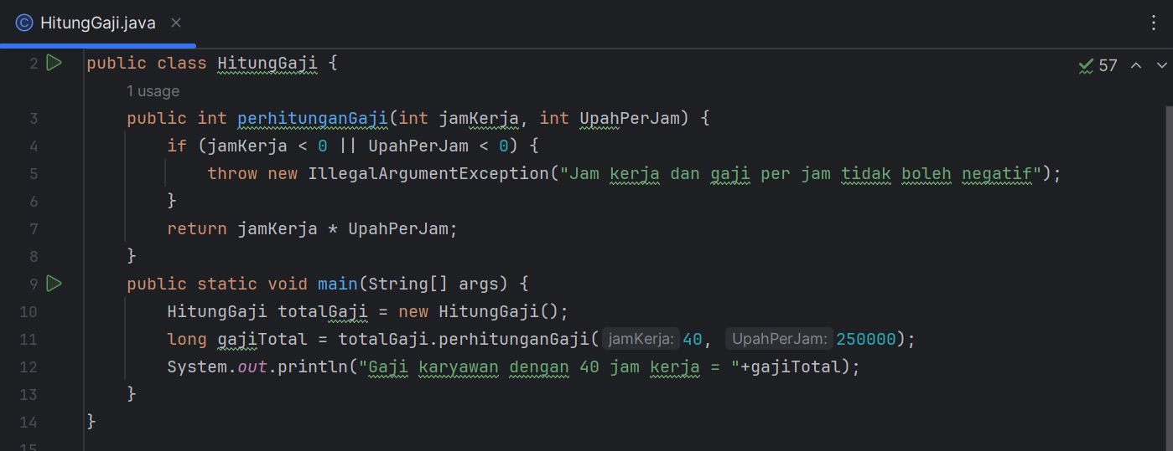

saya mengubah perhitungan gaji dari yang awalnya menggunakan iterasi menggunakan perkalian, saya juga menambahkan handling exeption untuk jam kerja dan upah tidak boleh diberi minus dibelakang angka. Lalu sedikit menyesuaikan nama agar lebih konsisten dan jelas, menghapus variabel gajitotal karena saya mengubah iterasi -> perkalian, mengubah gajiperjam -> UpahPerJam, mengubah Hitung -> totalGaji.